КАРТОТЕКА ПРОГУЛОК
зима
подготовительная группа

Разработала:
Воспитатель
Мокшина Л.С

ДЕКАБРЬ

Прогулка № 1
1. Наблюдение за снежинками.
Цель: формирование познавательного интереса к природе, расширение представлений детей об окружающем мире.

Ход наблюдения:
С неба звезды падают,
Лягут на поля,
Пусть под ними скроется
Черная земля.
Много – много звездочек
Тонких, как стекло!
Звездочки холодные,
А земле тепло. (Снежинки)
Ребята, давайте поймаем снежинку на рукавичку и рассмотрим ее? Что можно сказать про снежинки? Какие они? Ребята, а давайте понаблюдаем, где снежинка быстрее тает – на варежке или на руке? Похожа ли снежинка на звездочку? Ребята, давайте поймаем снежинки на лист черного картона и посмотрим, есть ли среди них одинаковые? Сравним их. Ребята, а давайте понаблюдаем, где снежинка быстрее тает – на варежке или на руке? А как вы думаете почему? А во что превращаются снежинки, когда растают?
2. Подвижные игры:
«Устроим снегопад», «Пробеги тихо».
Цель: развитие двигательной активности, закрепление умение бесшумно двигаться.
3. Трудовая деятельность:
Уборка снега с веранды.
Цель: закрепление умение пользоваться скребком, лопатой.
4. Физическое развитие:
Перепрыгни через кучку.
Цель: формирование умение упражняться в прыжках на дух ногах через препятствие.
Самостоятельная деятельность детей
под присмотром воспитателя.

Прогулка № 2
1. Наблюдение за деревьями и кустарниками зимой.
Цель: формирование знания об особенностях жизни деревьев и кустарников в зимний период.
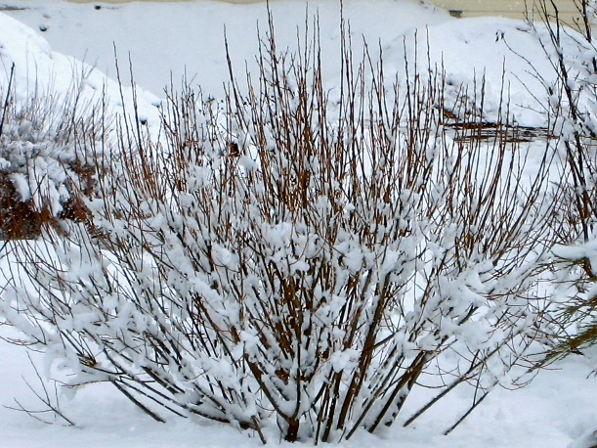
Ход наблюдения:
Чем отличаются деревья от кустарников? В чем их сходство? Как называются деревья, которые сбрасывают листья? Как называются деревья, которые стоят круглый год зелеными? Как вы думаете, как чувствуют себя деревья зимой?
Посмотрите на почки, какие они? Кто помнит, какие почки были весной и летом?
2. Подвижные игры:
«Берегись, заморожу!».
Цель: развитие ловкости.
«Попади в цель».
Цель: формирование умение бросать в цель, развивать ловкость.
3. Трудовая деятельность:
Сгребание снега лопатками, расчистка дорожки.
Цель: обучение работать сообща, добиваться цели общими усилиями.
4. Физическое развитие:
Бросить снежок вверх к солнышку и поймать его.
Цель: обучение подбрасывать и ловить снежок.
Самостоятельная деятельность детей
под присмотром воспитателя.

ДЕКАБРЬ

Прогулка № 3
1. Наблюдение за погодой зимой.
Цель: формирование знаний о состоянии погоды.
Ход наблюдения:
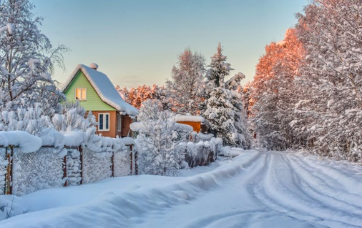
Прелесть утренней зимы.
Дни стоят невыразимы,
Снегу — хоть давай взаймы
Всем другим бесснежным зимам...
Пришел декабрь — первый зимний месяц. Сквозь низкие серые облака редко проглядывает солнышко, потому и называют в народе декабрь «хмурень» — хмурый, бессолнечный месяц, дни короткие, ночи длинные, смеркается рано. По ночам в декабре трещит мороз — строит ледяные мосты на реках, прудах и озерах.
За каким месяцем идет декабрь? Что изменилось на участке в детском саду по сравнению в, ноябрем? Что изменилось в одежде людей по сравнению с осенью? Какие защитные свойства у снега? Найдите на нашем участке приметы зимы.
2. Подвижные игры:
«Снег кружится».
Цель: развитие умения быстро действовать по сигналу.
«Мышеловка».
Цель: развитие ловкости.
3. Трудовая деятельность:
Помочь дворнику посыпать дорожки песком, чтобы не было скользко.
Цель: уважение к профессиям, забота друг о друге.
4. Физическое развитие:
Прыжки на двух ногах на месте.
Цель: формирование умение прыгать на двух ногах.
Самостоятельная деятельность детей
под присмотром воспитателя.

Прогулка № 4
1. Наблюдение за птицами зимой.
Цель: формирование о жизни птиц в зимний период.
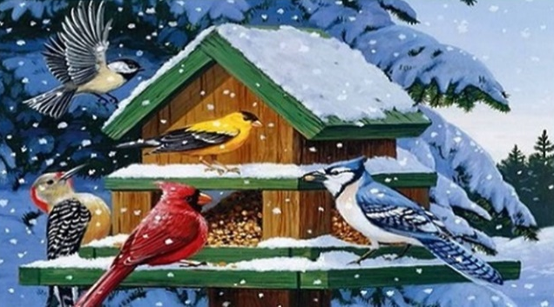
Ход наблюдения:
Каких птиц называют зимующими? Почему эти птицы не улетают в теплые края? Каких вы знаете птиц, которые зимуют у нас? А вы знаете, чем они питаются? Где они находят себе корм? Как мы можем им помочь? Как называется домик, где птицы могут найти себе корм? Почему птицы зимой постоянно в движении?
2. Подвижные игры:
«Ловлю птиц на лету».
Цель: закрепление умение бегать, не наталкиваясь друг на друга.
«Попади в цель».
Цель: формирование умение бросать в цель, развивать ловкость.
3. Трудовая деятельность:
Сгребание снега лопатками, расчистка дорожки.
Цель: обучение работать сообща, добиваться цели общими усилиями.
4. Физическое развитие:
Бросить снежок вверх к солнышку и поймать его.
Цель: обучение подбрасывать и ловить снежок.
Самостоятельная деятельность детей
под присмотром воспитателя.

ДЕКАБРЬ

Прогулка № 5
1. Наблюдение за снегом.
Цель: развитие познавательных интересов.
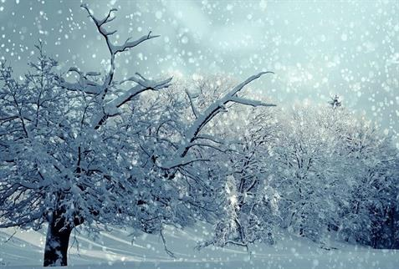
Ход наблюдения:
Здесь зима в снежки играла,
Много снега накидала,
Нет совсем теперь пути,
Ни проехать, ни пройти!
В снежной пуховой постели
Тонут сосны, тонут ели.
Всем в снегу теплее стало,
Снег для всех как одеяло!
Ребята, а почему снег сравнивают с одеялом? Какой снег? А какой еще бывает снег? Из какого снега легче лепить? А что же можно сделать из снега? А как вы думаете, почему снег сейчас не тает?
В народе говорят: «Чем больше снега зимой, тем лучше урожай осенью».
2. Подвижные игры:
«Хитрая лиса».
Цель: развитие ловкости.
«Замри».
Цель: развитие реакции.
3. Трудовая деятельность:
Подмести веранду, постройки на участке.
Цель: привитие любви к труду.
4. Физическое развитие:
Прыжки на двух ногах с продвижением вперёд.
Цель: развитие физических качеств.
Самостоятельная деятельность детей
под присмотром воспитателя.

Прогулка № 6
1. Наблюдение за метелью.
Цель: знакомство с зимними явлениями в неживой природе.
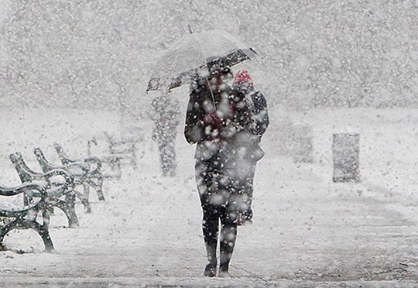
Ход наблюдения:
Гуляю в поле,
Летаю на воле,
Кручу, бурчу,
Знать никого не хочу.
Вдоль снега пробегаю,
Сугробы наметаю. (Метель)
Дети, как вы думаете, что такое метель? Посмотрите внимательно, что происходит со снегом? Почему во время метели появляются сугробы? Как вы думаете, метель — это хорошо или плохо?
2. Подвижные игры:
«Лиса и куры».
Цель: развитие умения спрыгивать с невысокой поверхности.
«Зайцы и медведи».
Цель: развитие ловкости, быстроты.
3. Трудовая деятельность:
Уборка на веранде.
Цель: развитие элементарных трудовых навыков.
4. Физическое развитие:
Пройди и не сбей кегли.
Цель: развитие координации движений.
Самостоятельная деятельность детей
под присмотром воспитателя.

ДЕКАБРЬ

Прогулка № 7
Наблюдение за работой дворника зимой.
Цель: воспитание любовь и уважение к работе дворника.
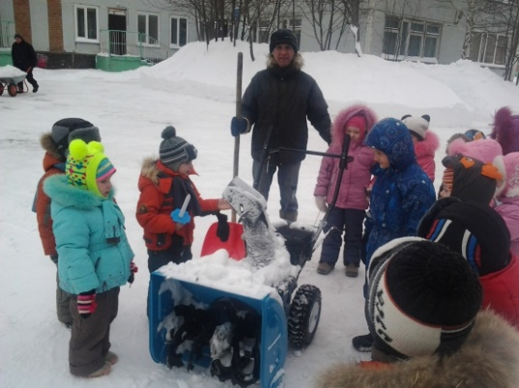
Ход наблюдения:
Раньше всех он поутру
Принимается за дело.
Достает свою метлу.
Машет ею вправо, влево.
Летом пыль он подметёт.
Стал уютным, чистым дворик.
Снег зимою уберёт
Всюду наш чистюля (Дворник)
Что делает дворник на территории детского сада? Какие орудия труда он использует для своей работы? Какую работу выполняет дворник зимой? Нужна ли работа дворника людям и природе? Ребята, вы любите трудиться? А давайте все вместе поможем нашему дворнику почистим снег на участке.
Цель: расширение знаний о труде взрослого зимой.
2. Подвижные игры:
«У медведя в бору».
Цель: закрепление умение бегать, не наталкиваясь друг на друга.
«Ловушки».
Цель: обучение умение бегать с увертыванием.
3. Трудовая деятельность:
Расчистка территорий от снега.
Цель: желание помочь дворнику расчистить тротуар и участок от снега.
4. Физическое развитие:
Ходьба в колонне, врассыпную.
Цель: обучение строиться в колонну, выполнять команду воспитателя.
Самостоятельная деятельность детей
под присмотром воспитателя.

Прогулка № 8
1. Наблюдение за снегопадом.
Цель: формирование познавательного интереса.

Ход наблюдения:
Снегопад, снегопад,
Длился два часа подряд!
Был увидеть каждый рад
Белый сказочный наряд!
Ребята посмотрите, что у нас сегодня происходит на улице? Почему скрипит снег? Какой на ощупь снег? Что такое снег?
2. Подвижные игры:
«Птички и птенчики».
Цель: развитие умения действовать по сигналу.
«Зайцы и волк».
Цель: улучшение техники бега.
3. Трудовая деятельность:
Коллективная очистка снега на участке.
Цель: приобщение детей к чистоте и порядку на участке.
4. Физическое развитие:
Пройди по узенькой дорожке.
Цель: развитие равновесия.
Самостоятельная деятельность детей
под присмотром воспитателя.

ДЕКАБРЬ

Прогулка № 9
1. Наблюдение за солнцем зимой.
Цель: развитие наблюдательности и умения делать элементарные обобщения.
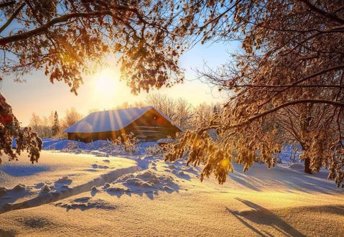
Ход наблюдения:
Солнышко ясное, нарядись,
Солнышко красное, покажись,
Платье алое надень,
Подари нам красный день!
Какой сегодня день: солнечный или пасмурный?
Как вы узнали, что день сегодня ясный?
Посмотрите, ребята, на небо. Что вы видите?
В каком месте поднимается солнце? Какое солнце? На что солнце похоже? Какая сегодня погода? Как греет солнце зимой?
2. Подвижные игры:
«Берегись, заморожу!».
Цель: развитие ловкости.
«Птицы и автомобиль».
Цель: развитие умения двигаться в соответствии со словами стихотворения.
3. Трудовая деятельность:
Покормим птиц.
Цель: воспитание бережного отношения к живой природе.
4. Физическое развитие:
Прыжки на двух ногах.
Цель: развитие основных движений.
Самостоятельная деятельность детей
под присмотром воспитателя.

Прогулка № 10
1. Наблюдение за ветром зимой.
Цель: расширение знании детей с природным явлением – ветер.
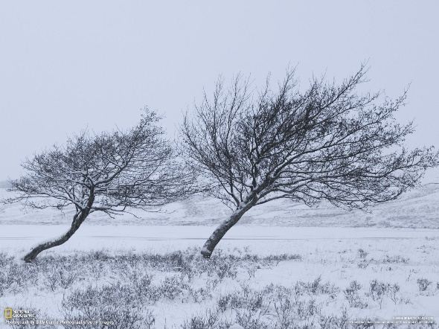
Ход наблюдения:
Березу качну
Я тебя подтолкну
Налечу, насвищу
Даже шапку утащу
А меня не видать
Кто я?
Можешь отгадать?
Давайте посмотрим на небо. Обратите внимание, как бегут облака?
А что их гонит? Можем мы воздух почувствовать? Как? (мы его чувствуем, когда он приходит в движение) По каким признакам можно узнать, есть ли ветер на улице и как можно определить его силу?
2. Подвижные игры:
«Снежная карусель».
Цель: развитие двигательной активности.
«Бездомный заяц».
Цель: развитие ловкости.
3. Трудовая деятельность:
Навести порядок на веранде.
Цель: воспитание элементарных трудовых навыков.
4. Физическое развитие:
Прыжки на двух ногах с продвижением вперёд.
Цель: развитие основных движений.
Самостоятельная деятельность детей
под присмотром воспитателя.

ДЕКАБРЬ

Прогулка № 11
1. Наблюдение за следами на снегу.
Цель: формирование интереса к окружающей нас природе.
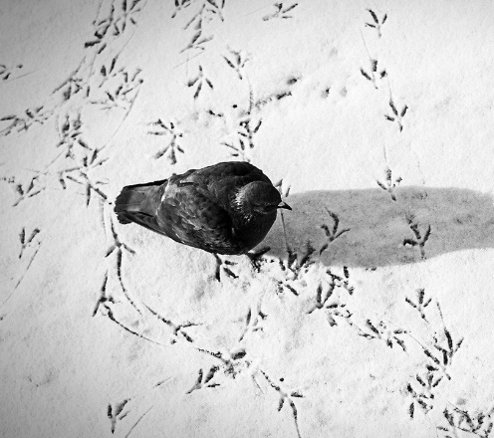
Ход наблюдения:
Кто расхаживал по снегу?
Догадайся-ка по следу!
Каждый снежный птичий след
Затаил в себе секрет.
Вот трёх-зубчатые вилы
Это голуби ходили.
Мелких строчек вереница-
Это прыгала синица.
Каждый снежный птичий след
Рассказал мне свой секрет.
Ходят по участку, рассматривая разнообразные следы. Чьи это следы? А как вы думаете, на какой поверхности виден след лучше?
2. Подвижные игры:
«Лохматый пёс».
Цель: развитие умения у детей двигаться в соответствии с текстом.
«Снежная карусель».
Цель: развитие умения согласовывать движения с текстом.
3. Трудовая деятельность:
Уборка территории.
Цель: воспитание трудолюбия.
4. Физическое развитие:
Пройди след в след.
Цель: развитие координации движений.
Самостоятельная деятельность детей
под присмотром воспитателя.

Прогулка № 12
1. Наблюдение за погодой.
Цель: формирование знаний о состоянии погоды.
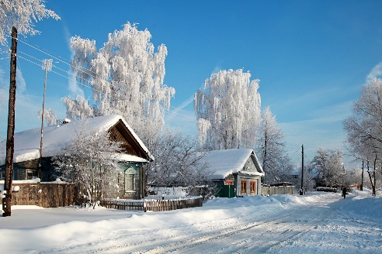
Ход наблюдения:
Прелесть утренней зимы.
Дни стоят невыразимы,
Снегу — хоть давай взаймы
Всем другим бесснежным зимам...
Пришел декабрь — первый зимний месяц. Сквозь низкие серые облака редко проглядывает солнышко, потому и называют в народе декабрь «хмурень» — хмурый, бессолнечный месяц, дни короткие, ночи длинные, смеркается рано. По ночам в декабре трещит мороз — строит ледяные мосты на реках, прудах и озерах.
За каким месяцем идет декабрь? Что изменилось на участке в детском саду по сравнению в, ноябрем? Что изменилось в одежде людей по сравнению с осенью? Какие защитные свойства у снега? Найдите на нашем участке приметы зимы.
2. Подвижные игры:
«Мороз – красный нос».
Цель: развитие ловкости.
«Самолёты».
Цель: развитие умения бегать, не наталкиваясь друг на друга.
3. Трудовая деятельность:
Сбор и вынос веток на участке.
Цель: формирование желания трудиться сообща.
4. Физическое развитие:
Попади в цель.
Цель: развитие глазомера.
Самостоятельная деятельность детей
под присмотром воспитателя.

ДЕКАБРЬ

Прогулка № 13
1. Наблюдение за красотой зимнего пейзажа.
Цель: развитие эстетического восприятие природных явлений.
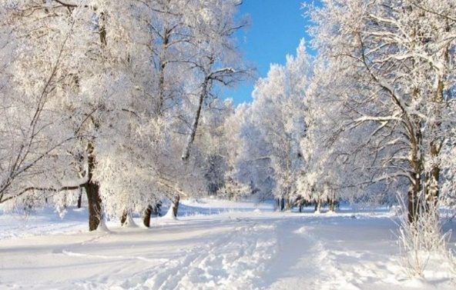
Ход наблюдения:
Какое время года наступило? На улице тепло или холодно? Как мы узнали, что на улице мороз? Обратить внимание на солнце, небо. Какое солнце? Какое небо? Солнце светит ярко, но не греет как летом. Назовите признаки зимы.
2. Подвижные игры:
«Найди свой домик».
Цель: обучение ориентирование в пространстве.
«Встречные перебежки».
Цель: повышение двигательной активности на прогулке.
3. Трудовая деятельность:
Расчистка дорожек, запорошенных снегом.
Цель: обучение умение правильно пользоваться лопатой, доводить начатое дело до конца.
4. Физическое развитие:
Прыжки на двух ногах с продвижением вперед.
Цель: закрепление умение прыгать на двух ногах.
Самостоятельная деятельность детей
под присмотром воспитателя.

Прогулка № 14
1. Наблюдение за узорами на стекле.
Цель: развитие познавательного интереса к зимней природе.
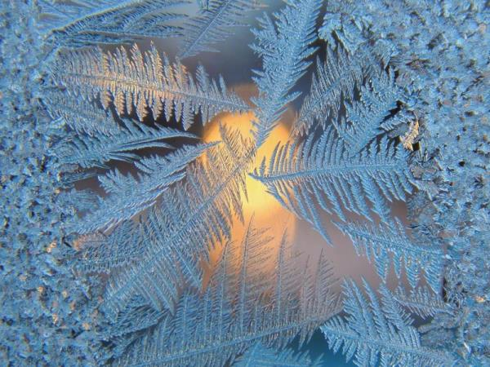
Ход наблюдения:
Вырос лес, белый весь,
Пешком в него не войти,
На коне не въехать.
Опыт: Приложите пальчик к стеклу и подержите несколько секунд. Что произойдет? Почему?
Приметы: облака движутся против ветра - к метели; облака движутся с севера на юг - к ясной погоде.
2. Подвижные игры:
«Горелки».
Цель: обучение умение внимательно слушать команды воспитателя.
«Перебежки - догонялки».
Цель: воспитание умение согласовывать свой действия с действиями товарищей.
3. Трудовая деятельность:
Подметание веничками лавочки на веранде.
Цель: обучение умение правильно пользоваться веничками, доводить начатое до конца.
4. Физическое развитие:
Ходьба по линии.
Цель: сохранение равновесие.
Самостоятельная деятельность детей
под присмотром воспитателя.

ДЕКАБРЬ

Прогулка № 15
1. Наблюдение за зимним небом.
Цель: умение отличать погоду, связывая ее с состоянием небо (ясно, облачно).
Ход наблюдения:
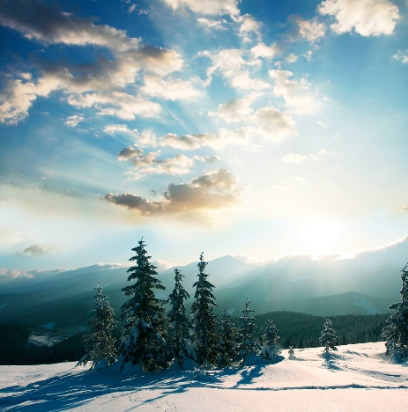
Ночью ветер волком выл
И по крыше палкой бил.
Утром глянул в окно,
Там – волшебное кино:
Раскатала белый холст,
Набросала светлых звезд.
И папахи на дома
Нахлобучила зима.
Какое сегодня небо? Каким может быть небо в разную погоду и время года? Может ли цвет неба влиять на настроение? Есть ли на небе тучи? Что с ними случится, если подует ветер?
2. Подвижные игры:
«Великаны - карлики».
Цель: обучение умение чередовать ходьбу мелкими и широкими шагами.
«Догони самолет».
Цель: закрепление умение быстро бегать по сигналу воспитателя, не оглядываясь назад.
3. Трудовая деятельность:
Сгребание снега лопатками, расчистка площади для игр.
Цель: воспитание умение работать сообща, добиваться выполнения цели общими усилиями.
4. Физическое развитие:
Ходьба друг за другом.
Цель: сохранение равновесие.
Самостоятельная деятельность детей
под присмотром воспитателя.

Прогулка № 16
1. Наблюдение за собакой.
Цель: закрепление знаний о собаке: внешний вид, движения, издаваемые звуки.
Ход наблюдения:
Я дружок назвал собаку, и не зря, не просто так:
От меня моя собака, не отходит ни на шаг.
Вдруг придёт Дружку охота, самого себя догнать.
Вот работа так работа! Близок хвост, да не поймать!
Если кто-нибудь решится, на хозяина напасть,
Пёс на выручку примчится, зарычит, оскалит пасть.
Я зову его, Дружок! Ты мой славный друг, Дружок!
Вам понравилось стихотворение? Чем оно вам понравилось? Чем питается собака? Какие породы собак вы знаете? Как называются детёныши собаки? Какую пользу людям приносят собаки? Как готовятся собаки к зиме?
2. Подвижные игры:
«Вороны и собаки».
Цель: обучение умение быстро действовать по сигналу, бегать не наталкиваясь друг на друга.
«Хитрая лиса».
Цель: развитие ловкости, быстроту бега, внимание.
3. Трудовая деятельность:
Постройка снежной горки.
Цель: воспитание к труду и дружеские взаимоотношения.
4. Физическое развитие:
Прыжки на месте.
Цель: развитие движения.
Самостоятельная деятельность детей
под присмотром воспитателя.

ДЕКАБРЬ

Прогулка № 17
1. Наблюдение за транспортом.
Цель: знакомство с названием частей машины.

Ход наблюдения:
Ребята, как вы сегодня добирались до детского сада?
Дом по улице идет,
На работу всех везет.
Не на курьих тонких ножках,
А в резиновых сапожках.
Какой наземный транспорт вы знаете? Как называются машины, которые нам помогают перевезти груз? Для чего нужны грузовые машины? Как называют людей, которые едут на транспорте? А кто может быть пассажиром? Как вы думаете куда едут люди? Как должен вести себя пассажир? Как вы думаете, каким автомобилем сложнее управлять – грузовым или легковым? Кто же водит пассажирский и грузовой транспорт?
2. Подвижные игры:
«Автобус».
Цель: обучение умение ориентироваться в пространстве и ходить парами.
«Попади в коробку».
Цель: развитие глазомера, меткость броска.
3. Трудовая деятельность:
Строительство гаража из снега.
Цель: обучение умение правильно пользоваться лопатками и веничками.
4. Физическое развитие:
Попади в цель.
Цель: обучение умение бросать в заданную цель.
Самостоятельная деятельность детей
под присмотром воспитателя.

Прогулка № 18
1. Наблюдение за воздушным транспортом.
Цель: расширение знаний о воздушном транспорте, его использовании и назначении.
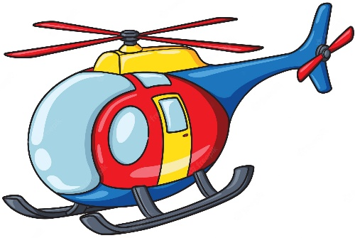
Ход наблюдения:
Летит птица-небылица,
А внутри народ сидит,
Меж собою говорит. (Самолет)
Без разгона ввысь взлетает,
Стрекозу напоминает.
Отправляется в полет
Наш российский ... (Вертолет)
Какие виды транспорта вы знаете? Что относится к воздушному транспорту? Чем похожи между собой самолет и вертолет? Чем они отличаются? Какое их назначение? Кто обслуживает воздушный транспорт?
2. Подвижные игры:
«У оленя дом большой».
Цель: закрепление соотносить движение с текстом.
«Самолеты».
Цель: освоение быстро действовать по сигналу, быстроту, внимание.
3. Трудовая деятельность:
Расчистка дорожки после снегопада.
Цель: закрепление работать сообща, радоваться результатам своего труда.
4. Физическое развитие:
Ходьба между дорожек.
Цель: развитие и совершенствовать двигательную активность.
Самостоятельная деятельность детей
под присмотром воспитателя.

ДЕКАБРЬ

Прогулка № 19
1. Наблюдение за птичьими следами на снегу.
Цель: расширение знания о зимующих птицах, узнавать по следу, какой птицы он принадлежит.
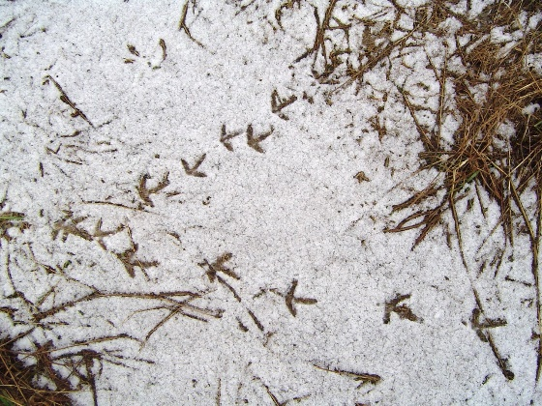
Ход наблюдения:
Улетели птичьи стаи, лес в сугробах до ветвей.
Вот тогда мы и дождались, наших северных гостей.
Зимний лес не спит, а дремлет, серебром окутан весь.
Не покинув эту землю, много птиц осталось здесь.
Ребята каких зимующих птиц вы знаете? Есть ли у них враги? А как мы можем помочь им зимой? Давайте подойдем к нашей кормушке и рассмотрим, есть ли около неё следы на снегу. Как вы думаете, чьи это следы: животных или птиц? Ребята, а что такое след? Ребята, как вы думаете, могут ли следы рассказать нам что-нибудь о птице?
2. Подвижные игры:
«Ворона - воробей».
Цель: внимательно слушать и выполнять действия по команде.
«Лохматый пес».
Цель: обучение умение передвигаться по площадке, следуя указаниям.
3. Трудовая деятельность:
Расчистка дорожки после снегопада.
Цель: закрепление работать сообща, радоваться результатам своего труда.
4. Физическое развитие:
Попади комком снега в цель.
Цель: развитие глазомера и силу броска.
Самостоятельная деятельность детей
под присмотром воспитателя.

Прогулка № 20
1. Наблюдение за рябиной.
Цель: формирование как сберечь ее от сильных морозов.
Ход наблюдения:
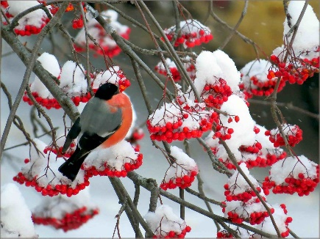
На нашем участке растут много кустарников и деревьев, есть дерево, которое является «столовой» для птиц зимой. Как оно называется?
Наливная, спелая рябина,
Не грусти, краснея под окном,
Ты зимой холодною и длинной
Станешь птицам праздничным столом.
Что произошло с рябиной? Почему на ней нет листьев, а ягоды остались? Какие птицы прилетают полакомиться ягодами перелетные или зимующие? Ребята, а как вы думаете, для чего нужен он и что было бы с рябиной, если бы не снег? Ребята, а почему мы должны заботиться о рябине?
2. Подвижные игры:
«Снежинки и ветер».
Цель: обучение ходить по кругу, по сигналу перемещаться в разных направлениях.
«Гонки на санках».
Цель: умение, сидя на санках, передвигаться до флажка, отталкиваясь ногами.
3. Трудовая деятельность:
Сгребание снега на участке в определенное место.
Цель: закрепление умение действовать лопатками.
4. Физическое развитие:
Гонки на санках.
Цель: обучение, сидя на санках, с заданной точки по сигналу передвигаться до сугроба, отталкиваясь ногами.
Самостоятельная деятельность детей
под присмотром воспитателя.

ЯНВАРЬ

Прогулка № 1
1. Наблюдение за сезонными изменениями январе.
Цель: формирование представления об изменениях в природе.
Ход наблюдения:
Назовите зимние месяцы? Что такое оттепель? Назовите признаки февраля? Какая погода в феврале? Как светит солнышко? Что происходит с долготой дня, ночи? Как называется погода, когда дует сильный ветер и идет снег?
2. Подвижные игры:
«Кто быстрей по дорожке?».
Цель: обучение выполнять подскоки сериями, прыжки боком.
«Прыгуны».
Цель: обучение прыжкам на двух ногах с продвижением вперед на 2 — 3 м.
3. Трудовая деятельность:
Сбор снега для постройки зимнего городка.
Цель: совершенствование трудовым навыкам, умение работать сообща.
4. Физическое развитие:
Улучшение техники бега (естественность, легкость, энергичное отталкивание).
Цель: вырабатывание координацию движений.
Самостоятельная деятельность детей
под присмотром воспитателя.

Прогулка № 2
1. Наблюдение за березой зимой.
Цель: формирование знания об особенностях жизни деревьев зимой.
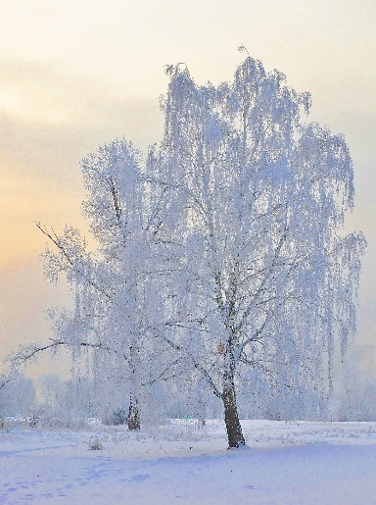
Ход наблюдения:
Стоит березка в пелеринке,
Звенит на ветках бахрома.
Чем легче, тем нежней снежинки,
Тем холодней стоит зима!
Зимой береза не замерзает, она живая, но от мороза ее веточки и почки становятся хрупкими и быстро ломаются, поэтому их нельзя трогать. Если подберем обломанные ветром ветки и поставим их в воду, то они зазеленеют.
Как чувствуют себя деревья зимой? Что с ними происходит? В каком состоянии находятся деревья зимой? Как вы узнали березу?
2. Подвижные игры:
«Устроим снегопад».
Цель: развитие двигательной активности.
«Пробеги тихо».
Цель: закрепление умение бесшумно двигаться.
3. Трудовая деятельность:
Уборка снега с веранды.
Цель: закрепление умение пользоваться скребком, лопатой.
4. Физическое развитие:
Перепрыгни через кучку.
Цель: формирование умение упражняться в прыжках на дух ногах через препятствие.
Самостоятельная деятельность детей
под присмотром воспитателя.

ЯНВАРЬ

Прогулка № 3
1. Наблюдение за елью зимой.
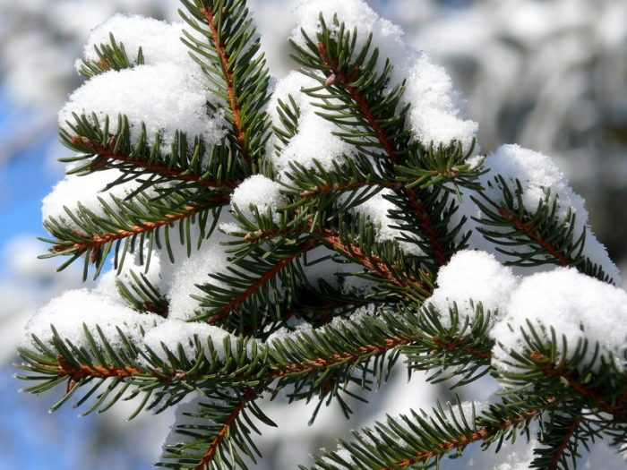
Цель: закрепление умение детей узнавать ель по характерным особенностям ее строения, признакам, отличающим ее от других деревьев.
Ход наблюдения:
Что же это за девица?
Ни швея, ни мастерица,
Ничего сама не шьет,
А в иголках круглый год. (Елка)
Почему вы так думаете, что это елочка? Какая она? Какого цвета елка? Что есть у елки? А это что на веточках? Какие у елочки иголочки? Давайте вспомним пословицы о ели:
Если хлеба край, так и под елью рай.
Ель не сосна, шумит неспроста.
Скороговорка:
Ель на ежика похожа
Еж в иголках, елка тоже.
2. Подвижные игры:
«Брось за палку», «Зайцы и Жучка».
Цель: упражнять в метании в горизонтальную цель, пролезании под шнуром.
3. Трудовая деятельность:
Сгребание снега в определенное место для постройки ледяных фигур.
Цель: обучение работать сообща, добиваться цели общими усилиями.
4. Физическое развитие:
Не задень.
Цель: умение ходить змейкой между предметами, совершенствовать равновесие.
Самостоятельная деятельность детей
под присмотром воспитателя.

Прогулка № 4
1. Наблюдение за воробьем.
Цель: расширение представление о зимующих птицах, учить различать их по внешнему виду.
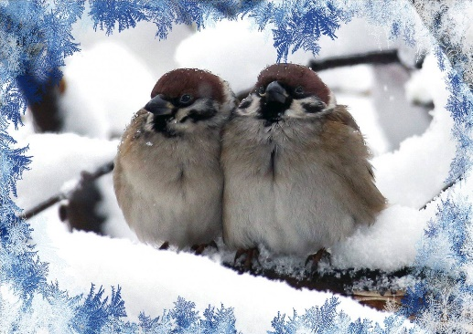
Ход наблюдения:
В канаве с водою талой
Плещется воробей.
У тёмной ольхи я встала
Смотрю из – за голых ветвей.
Как беззаботный мальчишка,
С головкой он хочет нырнуть.
Задорный, лихой воробьишка —
Боюсь я его спугнуть.
Забыл он и голод, и стужу,
Забыл, как позёмка мела.
Он рад нынче солнечной луже
И каплям скупого тепла!
Давайте вспомним, чем питался воробей зимой? Из чего воробьи строят гнезда? А для чего воробьям гнезда? Пока птенцы маленькие, кто их кормит?
2. Подвижные игры:
«Два мороза».
Цель: развитие внимание и умение действовать по сигналу воспитателя.
«Попади в обруч».
Цель: развитие меткости, ловкости, выносливости.
3. Трудовое поручение:
Постройка лабиринта.
Цель: обучение доводить дело до конца, воспитывать умение действовать сообща.
4. Физическое развитие:
Прыжки через скакалку.
Цель: развитие двигательной активности.
Самостоятельная деятельность детей
под присмотром воспитателя.

ЯНВАРЬ

Прогулка № 5
1. Наблюдение за снегопадом.
Цель: формирование представление о свойствах снега.
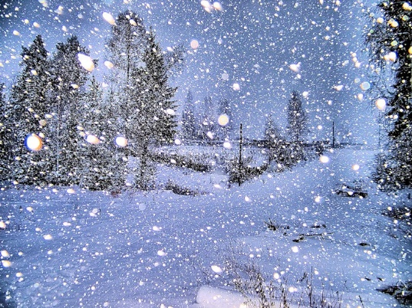
Ход наблюдения:
Как кусочки сладкой ваты
Белый снег летит куда-то.
И на радость детворе
Покрывалом во дворе
Белый снег ложится,
И опять кружится.
Не боюсь я снегопада —
Я во двор бегу с лопатой!
Будет горка, будут башни,
Снеговик и кот домашний.
Какая сегодня погода? Почему скрипит снег? Где образуются снежинки? Почему? Какой на ощупь снег? Когда снег бывает мокрый, когда сухой? Из какого снега легче лепить? Почему? Что такое снег? На что похожи снежинки? Понаблюдать, где быстрее тает снег — на варежке или руке. Почему? Что образуется из снега?
2. Подвижные игры:
«Два Мороза».
Цель: упражнять детей в беге с увертыванием, учить согласовывать движения со словами.
«Снежная королева».
Цель: воспитание быстроты и ловкости.
3. Трудовая деятельность:
Расчистка участка и дорожек от снега.
Цель: воспитание трудолюбие, желание доводить начатое дело до конца.
4. Физическое развитие:
Хоккей.
Цель: обучение прокатывать шайбу друг другу в парах.
Самостоятельная деятельность детей
под присмотром воспитателя.

Прогулка № 6
1. Наблюдение за льдом.
Цель: закрепление знания о разнообразных состояниях воды.
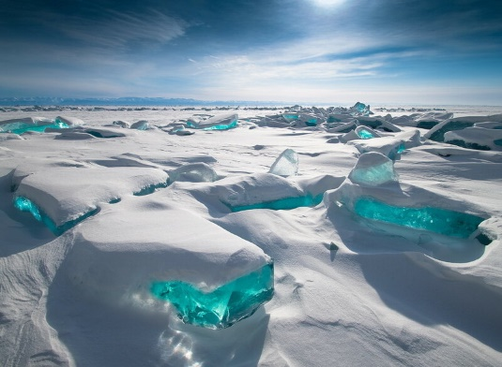
Ход наблюдения:
Он прозрачный и холодный,
Он загадочный и плотный,
А в тепле вдруг оживает,
Слёзы льёт и быстро тает,
Что водою слёзы льёт?
Ну, конечно, это-... (Лёд)
Из чего состоит лед? Какие свойства льда (снега) вам знакомы? Как образуются снежинки? Какая поверхность льда?
2. Подвижные игры:
«Поезд».
Цель: обучение в ходьбе друг за другом, учить начинать и заканчивать движение по сигналу воспитателя.
«Бегите ко мне».
Цель: обучение в беге в одном направлении, не наталкиваясь друг на друга.
3. Трудовая деятельность:
Расчистить дорожки от снега.
Цель: обучение действовать лопатками, воспитывать трудолюбие.
4. Физическое развитие:
Найди предмет.
Цель: закрепление умение ориентироваться на участке детского сада.
Самостоятельная деятельность детей
под присмотром воспитателя.

ЯНВАРЬ

Прогулка № 7
1. Наблюдение за трудом дворника.
Цель: заботливое отношение к окружающей среде.
Ход наблюдения:
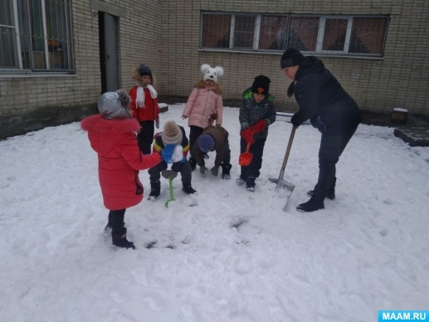
Он с утра пораньше встанет,
Лопату в руки возьмет,
Тротуар почистит,
И весь двор уберет. (Дворник)
Что делает дворник зимой на территории детского сада? Какие орудия труда он использует для работы? Как может дворник помочь деревьям перенести холод и мороз? Нужна ли работа дворника людям и природе?
2. Подвижные игры:
«Два мороза».
Цель: обучение бегать не наталкиваться друг на друга.
«Горелки».
Цель: закрепление умение соблюдать правила игры.
3. Трудовая деятельность:
Помощь дворнику.
Цель: развитие стремление трудиться вместе со взрослыми; воспитывать трудолюбие.
4. Физическое развитие:
Попади в цель.
Цель: развитие глазомера и силу броска.
Самостоятельная деятельность детей
под присмотром воспитателя.

Прогулка № 8
1. Наблюдение за ветром.
Цель: расширение знания о неживой природе.
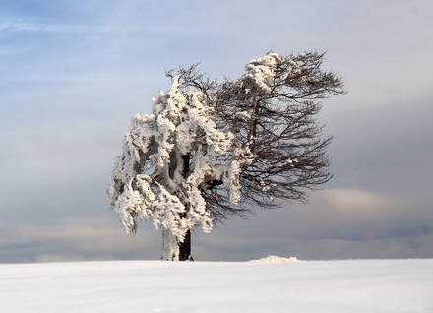
Ход наблюдения:
Ветер дул всю ночь,
Шумели ели,
Морщинилась вода.
Сосны старые скрипели,
Ивы гнулись у пруда,
Выло, дуло, завывало.
И когда пришел рассвет,
Ветра будто не бывало,
Будто не было и нет.
Как можно определить, что дует ветер. Какая сегодня погода? Как называется снег с ветром? Как образуется ветер?
2. Подвижные игры:
«Горелки».
Цель: закрепление умение действовать по сигналу.
«Хитрая лиса».
Цель: закрепление в быстром беге с увертыванием, в построении в круг, в ловле.
3. Трудовая деятельность:
Коллективный труд на участке по уборке территории.
Цель: закрепление умение концентрировать внимание на определенных объектах.
4. Физическое развитие:
Найди предмет.
Цель: закрепление умение ориентироваться на участке детского сада.
Самостоятельная деятельность детей
под присмотром воспитателя.

ЯНВАРЬ

Прогулка № 9
1. Наблюдение за птицами зимой.
Цель: формирование представление о жизни птиц зимой.
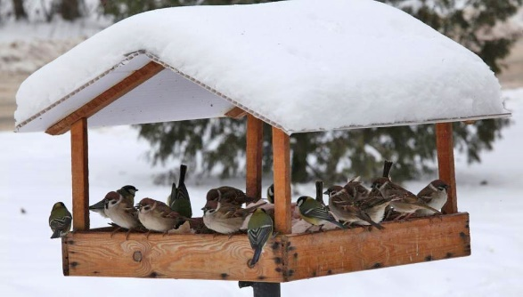
Ход наблюдения:
Покормите птиц зимой.
Пусть со всех концов,
К вам слетятся, как домой,
Стайки на крыльцо.
Не богаты их корма.
Горсть зерна нужна,
Горсть одна —
И не страшна,
Будет им зима.
Каких птиц вы видите зимой около своего дома? Почему они прилетают к жилью человека? Зачем люди зимой устраивают кормушки для птиц? Почему зимующих птиц надо подкармливать? Много ли птиц прилетает к нашим кормушкам? Какой корм они охотнее поедают? Что вы еще видели, наблюдая за птицами на кормушке? Есть ли кормушка возле вашего дома?
2. Подвижные игры:
«Ловкая пара».
Цель: развитие глазомера, достигая хорошего результата.
«Попрыгунчики воробьи».
Цель: воспитание быстроты, ловкость.
3. Трудовая деятельность:
Покормить птиц.
Цель: воспитание к самостоятельному выполнению поручений.
4. Физическое развитие:
Метание мешочков с песком вдаль и в цель.
Цель: развитие координации движений.
Самостоятельная деятельность детей
под присмотром воспитателя.

Прогулка № 10
1. Наблюдение за синицей.
Цель: знакомство с синицей, ее повадками, средой обитания, особенностями внешнего вида.
Синица расписная свистит, не уставая.
Ход наблюдения:
За окном повешу ей
Я кусочек сала,
Чтоб теплей и веселей
Бедной птахе стало.
Угадай, какая птица,
Бойкая, задорная, ловкая, проворная,
Звонко тенькает: «Тень-тень!
Как хорош весенний день!»
Что это за птица? (Синица)
Как она выглядит и какого она цвета? Как она кричит? Какие изменения происходят в жизни синиц зимой? Чем питаются синицы? Как люди заботятся о них? Какую пользу синицы приносят?
2. Подвижные игры:
«Передай и встань».
Цель: воспитание у детей чувство товарищества, развивать ловкость, внимание.
«Ловишки с ленточками».
Цель: обучение детей бегать врассыпную, не наталкиваясь друг на друга, действовать по сигналу быстро.
3. Трудовая деятельность:
Приготовление корма для птиц.
Цель: воспитание детей с помощью взрослых кормить птиц.
4. Физическое развитие:
Упражнять в прыжках в длину с места.
Цель: развитие ловкости, выносливость.
Самостоятельная деятельность детей
под присмотром воспитателя.

ЯНВАРЬ

Прогулка № 11
1. Наблюдение за прохожими.
Цель: формирование представления о сезонной одежде.
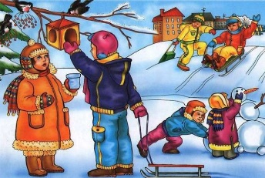
Ход наблюдения:
Прекрасная зима, на улице морозно.
Оденусь поскорей, и потеплей как можно!
Одену рукавички, мне их связала мама.
И шапку меховую, я натяну упрямо.
Все озеро во льду, деревья серебрятся,
И все вокруг в снегу, а я пойду кататься.
Какое сейчас время года? Какая сегодня погода? Ребята обратите внимание на прохожих, во что они одеты. Почему они идут быстро, пряча свои носы в воротники пальто? Какую вы знаете зимнюю одежду? Из чего она сшита, связана? Почему? Как вы думаете, для чего нужны рукавички? Какие бывают рукавички? Для чего нужен шарф? Для чего нужна шапка? Какие бывают шапки? Можно ли ходить без шапки зимой? Почему?
2. Подвижные игры:
«Иголка, нитка, узелок».
Цель: обучение действовать согласованно друг с другом; ловкость и быстроту.
«Части тела».
Цель: развитие быстроты реакции и сообразительность, повышать эмоциональный фон.
3. Трудовая деятельность:
Очистить друг другу одежду.
Цель: воспитание желание помогать друг другу.
4. Физическое развитие:
Резвый мешочек.
Цель: обучение в подпрыгивании на двух ногах вокруг березы.
Самостоятельная деятельность детей
под присмотром воспитателя.

Прогулка № 12
1. Наблюдение за вороной.
Цель: расширение представление о зимующих птицах, учить различать их по внешнему виду, воспитывать любовь и бережное отношение к зимующим птицам.
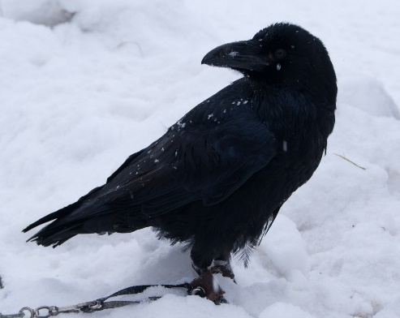
Ход наблюдения:
Шапочка серенькая,
Жилеточка нетканая,
Кафтанчик рябенький,
А ходит босиком. (Ворона)
Кто это, как зовут эту птицу? В чем особенности ее внешнего вида?
Где она живет? Чем питается? Есть ли у нее враги?
Приметы: ворона под крыло нос прячет — к морозу.
2. Подвижные игры:
«Мы веселые ребята».
Цель: обучение упражнять в беге по определенному направлению с увертыванием.
«Мороз – Красный нос».
Цель: развитие выдержку, внимание. Закрепить бег с захлёстом голени, боковой галоп.
3. Трудовая деятельность:
Очистить друг другу одежду.
Цель: воспитание желание помогать друг другу.
4. Физическое развитие:
Прыжки через снеговые кочки.
Цель: развитие двигательную активность.
Самостоятельная деятельность детей
под присмотром воспитателя.

ЯНВАРЬ

Прогулка № 13
1. Наблюдение за зимними забавами.
Цель: закрепление знания детей о назначении зимних построек.
Ход наблюдения:
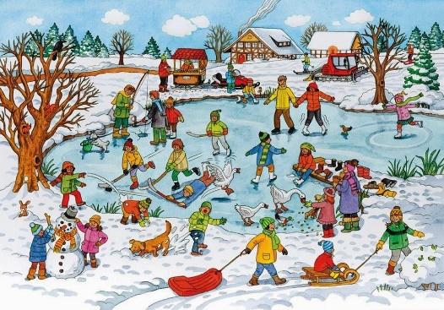
Как на горке, на горе
На широком на дворе
Кто на санках, кто на лыжах,
Кто повыше, кто пониже,
Кто потише, кто с разбегу,
Кто по льду, кто по снегу.
С горки — ух, на горку — ух,
Бух! Захватывает дух!
2. Подвижные игры:
«Зимние забавы».
Цель: развитие координацию речи с движением, общие речевые навыки.
«Догоняшки».
Цель: обучение бегать друг за другом, делая осторожные повороты.
3. Трудовая деятельность:
Уборка участка от снега, вместе с детьми подремонтировать снежные постройки.
Цель: воспитание желание трудиться в коллективе.
4. Физическое развитие:
Катание на ледянках «Черепахи».
Цель: развитие умение работать в парах, силу, выносливость.
Самостоятельная деятельность детей
под присмотром воспитателя.

Прогулка № 14
1. Наблюдение за воробьём.
Цель: формирование представления о способах добывания пищи зимой, о заботе человека о птицах.
Ход наблюдения:
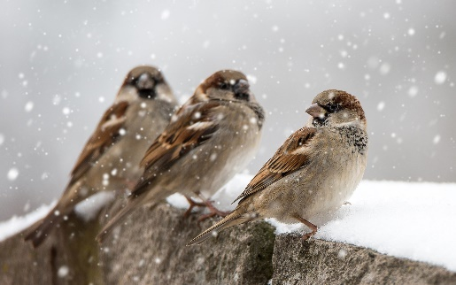
Я – воробушек обычный,
К русской зимушке привычный.
Хоть свирепы холода,
Мне метели не беда.
Если ты кладешь в кормушку
Хлеба вкусного краюшку.
Птицам крошек не жалей,
Станет другом воробей.
Какое время года? Назовите признаки зимы? Каких птиц называют зимующими? Чем они питаются? Каких зимующих птиц вы знаете? Почему зимующие птицы не улетают на зиму в теплые края? Как человек может помочь зимующим птицам?
2. Подвижные игры:
«Попрыгунчики воробышки».
Цель: воспитание быстроту, ловкость.
«Птицелов».
Цель: обучение различать и имитировать крики различных птиц, развитие умение ориентироваться с закрытыми глазами.
3. Трудовая деятельность:
Покормить птиц.
Цель: воспитание желание ухаживать за братьями нами меньшими.
4. Физическое развитие:
Улучшение техники бега
Цель: обучение вырабатывать координацию движений.
Самостоятельная деятельность детей
под присмотром воспитателя.

ЯНВАРЬ

Прогулка № 15
1. Наблюдение за снегопадом.
Цель: формирование представление о свойствах снега, закрепление знания о сезонном явлении — снегопаде.
Ход наблюдения:
Как кусочки сладкой ваты
Белый снег летит куда-то.
И на радость детворе
Покрывалом во дворе
Белый снег ложится,
И опять кружится.
Не боюсь я снегопада —
Я во двор бегу с лопатой!
Будет горка, будут башни,
Снеговик и кот домашний.
Какая сегодня погода? Почему скрипит снег? Где образуются снежинки? Почему? Какой на ощупь снег? Когда снег бывает мокрый, когда сухой? Из какого снега легче лепить? Почему? Что такое снег? На что похожи снежинки?
2. Подвижные игры:
«Два Мороза».
Цель: обучение упражнять детей в беге с увертыванием, учить согласовывать движения со словами.
«Снежная королева».
Цель: обучение быстроту и ловкость
3. Трудовая деятельность:
Расчистка участка и дорожек от снега.
Цель: воспитание трудолюбие, желание доводить начатое дело до конца
4. Физическое развитие:
Хоккей.
Цель: обучение прокатывать шайбу друг другу в парах.
Самостоятельная деятельность детей
под присмотром воспитателя.

Прогулка № 16
Наблюдение за березой зимой.
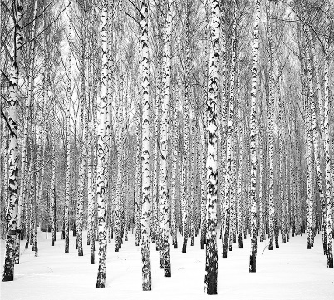
Цель: формирование знания об особенностях жизни деревьев зимой.
Ход наблюдения.
Ой, какое вижу чудо! -
Белый снег лежит повсюду!
И вверху и на земле!
Прикоснулась я к коре.
А она белым - бела!
И зачем же навела,
На коре полоски
Белая березка?
Как чувствуют себя деревья зимой? Вспомните, какие они были осенью? В каком состоянии находятся деревья зимой? Как вы узнали березу? Какой главный отличительный признак березы вы можете назвать? Как вы думаете, береза живая или нет? Почему? Как вы думаете, что было бы с деревом зимой, если бы остались листья на ветках? Что осталось на ветках березы зимой? Как нужно себя вести около дерева зимой? Почему? Почему березу называют русской красавицей, является символом России?
2. Подвижные игры:
«Догони соперника».
Цель: развитие умение действовать по сигналу, быстроту движений, ловкость.
«Ловишки».
Цель: обучение бегать по всему участку, быстро реагируя на сигнал воспитателя.
3. Трудовая деятельность:
Наведение порядка на участке, сбор веточек и крупного мусора.
Цель: обучение работать сообща, воспитывать трудолюбие.
Физическое развитие:
Кто дальше бросит.
Цель: обучение упражнять в метании предметов вдаль.
Самостоятельная деятельность детей
под присмотром воспитателя.

ЯНВАРЬ

Прогулка № 17
1. Наблюдение за солнцем.
Цель: знакомство с природными явлениями, дать понятие одного из признаков зимы — мороза.
Ход наблюдения:
Где ты, солнце, в самом деле?
Мы совсем окоченели.
Без тебя вода замерзла,
Без тебя земля промерзла.
Выйди, солнышко, скорей!
Приласкай и обогрей!
Какой сегодня день: солнечный или пасмурный? Как вы узнали, что день сегодня ясный? Посмотрите, ребята, на небо. Что вы видите? В каком месте поднимается солнце?
Какое солнце? На что солнце похоже? Какая сегодня погода? Как греет солнце?
2. Подвижные игры:
«Горелки».
Цель: обучение умение действовать по сигналу.
«Солнце и луна».
Цель: обучение быстроты и ловкости.
3. Трудовая деятельность:
Уборка на участке.
Цель: воспитание у детей желание участвовать в труде, оказывать помощь взрослым.
4. Физическое развитие:
Метание снежков вдаль и в цель.
Цель: развитие координацию движений.
Самостоятельная деятельность детей
под присмотром воспитателя.

Прогулка № 18
1. Наблюдение за птицами зимой.
Цель: формирование представление о жизни птиц зимой.
Ход наблюдения:
Покормите птиц зимой.
Пусть со всех концов,
К вам слетятся, как домой,
Стайки на крыльцо.
Не богаты их корма.
Горсть зерна нужна,
Горсть одна —
И не страшна,
Будет им зима.
Каких птиц вы видите зимой около своего дома? Почему они прилетают к жилью человека? Зачем люди зимой устраивают кормушки для птиц? Почему зимующих птиц надо подкармливать? Много ли птиц прилетает к нашим кормушкам? Какой корм они охотнее поедают? Что вы еще видели, наблюдая за птицами на кормушке? Есть ли кормушка возле вашего дома?
2. Подвижные игры:
«Ловкая пара».
Цель: развитие глазомера, достигая хорошего результата.
«Попрыгунчики воробьи».
Цель: воспитание быстроты, ловкость.
3. Трудовая деятельность:
Покормить птиц.
Цель: воспитание к самостоятельному выполнению поручений.
4. Физическое развитие:
Метание мешочков с песком вдаль и в цель.
Цель: развитие координации движений.
Самостоятельная деятельность детей
под присмотром воспитателя.

ЯНВАРЬ

Прогулка № 19
1. Наблюдение за трудом дворника.
Цель: заботливое отношение к окружающей среде.
Ход наблюдения:
Он с утра пораньше встанет,
Лопату в руки возьмет,
Тротуар почистит,
И весь двор уберет. (Дворник)
Что делает дворник зимой на территории детского сада? Какие орудия труда он использует для работы? Как может дворник помочь деревьям перенести холод и мороз? Нужна ли работа дворника людям и природе?
2. Подвижные игры:
«Два мороза».
Цель: обучение бегать не наталкиваться друг на друга.
«Горелки».
Цель: закрепление умение соблюдать правила игры.
3. Трудовая деятельность:
Помощь дворнику.
Цель: развитие стремление трудиться вместе со взрослыми; воспитывать трудолюбие.
4. Физическое развитие:
Попади в цель.
Цель: развитие глазомера и силу броска.
Самостоятельная деятельность детей
под присмотром воспитателя.

Прогулка № 20
1. Наблюдение за елью зимой.
Цель: закрепление умение детей узнавать ель по характерным особенностям ее строения, признакам, отличающим ее от других деревьев.
Ход наблюдения:
Что же это за девица?
Ни швея, ни мастерица,
Ничего сама не шьет,
А в иголках круглый год. (Елка)
Почему вы так думаете, что это елочка? Какая она? Какого цвета елка? Что есть у елки? А это что на веточках? Какие у елочки иголочки? Давайте вспомним пословицы о ели:
Если хлеба край, так и под елью рай.
Ель не сосна, шумит неспроста.
Скороговорка:
Ель на ежика похожа
Еж в иголках, елка тоже.
2. Подвижные игры:
«Брось за палку», «Зайцы и Жучка».
Цель: упражнять в метании в горизонтальную цель, пролезании под шнуром.
3. Трудовая деятельность:
Сгребание снега в определенное место для постройки ледяных фигур.
Цель: обучение работать сообща, добиваться цели общими усилиями.
4. Физическое развитие:
Не задень.
Цель: умение ходить змейкой между предметами, совершенствовать равновесие.
Самостоятельная деятельность детей
под присмотром воспитателя.

ФЕВРАЛЬ

Прогулка № 1
1. Наблюдение за зимним ветром в феврале.
Цель: развитие выявлений характерные признаках явлений.
Ход наблюдения:
Ветры буйные запели.
Дуют в лица, дуют в спину.
Вдохновенье у Метели,
Пишет зимнюю картину.
Стали белыми дороги,
И деревья, и дома.
В белой каше вязнут ноги.
Наконец пришла Зима.
Какой месяц славиться метелями, бурями, пургой? Как вы думаете, что такое метель? Посмотрите внимательно, что происходит со снегом? Почему во время метели появляются сугробы? Как вы думаете, метель — это хорошо или плохо? Почему?
2. Подвижные игры:
«Метелица».
Цель: обучение выполнять движения согласно содержанию игры.
«С кочки на кочку».
Цель: обучение упражнять в прыжках с продвижением вперед.
3. Трудовая деятельность:
Изготовление вертушек для наблюдения за ветром.
Цель: воспитание умение работать сообща, творчески.
4. Физическое развитие:
Кто дальше бросит?
Цель: развитие координации движений, умение придавать силу броску.
Самостоятельная деятельность детей
под присмотром воспитателя.

Прогулка № 2
1. Наблюдение за сезонными изменениями (февраль).
Цель: обучение различать характерные приметы конца зимы (заметное прибавление дня, первая капель, дуют ветры).
Ход наблюдения:
Февраль пришел в конце зимы,
Холодный он, но рады мы,
Ведь очень скоро снег сойдет,
Подснежник нежный расцветет.
Февраль теплый - к холодной весне, а морозный - к благоприятному лету. В конце месяца много длинных сосулек - к долгой весне. Чем холоднее последняя неделя февраля, тем теплее будет в марте.
По ночам мороз силён,
Днём капели слышен звон.
День прибавился заметно.
Ну, так что за месяц это? (Февраль)
Назовите зимние месяцы? Что такое оттепель? Назовите признаки февраля? Какая погода в феврале? Как светит солнышко? Что происходит с долготой дня, ночи? Как называется погода, когда дует сильный ветер и идет снег?
2. Подвижные игры:
«Хитрая лиса».
Цель: обучение продолжать учить прыгать гигантскими шагами; начинать игру по сигналу воспитателя.
«Пятнашки».
Цель: обучение умение действовать по сигналу, быстроту движений, ловкость.
3. Трудовая деятельность:
Уборка на участке малышей.
Цель: формирование трудовые умения, дружеские отношения.
4. Физическое развитие:
Пройди осторожно.
Цель: обучение ходить «змейкой» между предметами, не сбивая их.
Самостоятельная деятельность детей
под присмотром воспитателя.

ФЕВРАЛЬ

Прогулка № 3
1. Наблюдение за зимним ветром в феврале.
Цель: обучение выявить характерные признаки во время метели, вьюги этих явлений.
Ход наблюдения:
А Метель все красит белым,
Только белым...
Не пойму. Я внезапно стала смелой,
Я спросила: «Почему?»
И, докрасив белым ель,
Успокоилась Метель.
И довольная отныне
Улыбнулась очень мило:
«Просто в зимнем магазине
Продают одни белила».
Какой месяц славиться метелями, бурями, пургой? Как вы думаете, что такое метель? Посмотрите внимательно, что происходит со снегом? Почему во время метели появляются сугробы? Как вы думаете, метель — это хорошо или плохо? Почему?
2. Подвижные игры:
«Метелица».
Цель: обучение выполнять движения согласно содержанию игры.
«Горелки».
Цель: закрепление умение действовать по сигналу, развивать ловкость.
3. Трудовая деятельность:
Изготовление вертушек для наблюдения за ветром.
Цель: воспитание умение работать сообща, творчески.
4. Физическое развитие:
С кочки на кочку.
Цель: обучение упражнять в прыжках с продвижением вперед.
Самостоятельная деятельность детей
под присмотром воспитателя.

Прогулка № 4
1. Наблюдение за сосульками.
Цель: знакомство детей с явлением природы – сосулька.
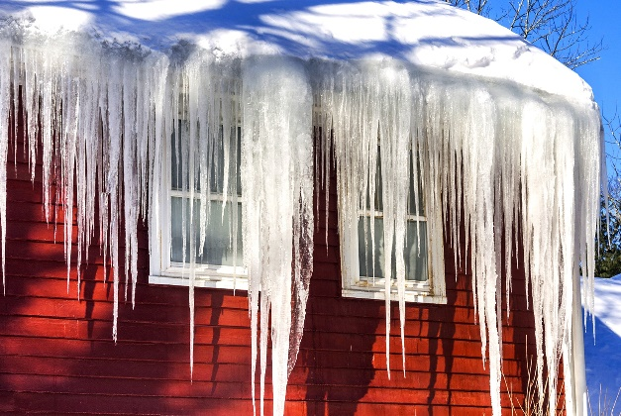
Ход наблюдения:
Блестят, переливаясь,
На солнышке сверкают,
И капелькой блестящей,
Слезинкой, тихо тают.
Веселая сосулька,
Морозная конфета,
Но есть её не надо –
Опасно очень это.
Из чего состоит сосулька? Какие бывают сосульки? Какие свойства льда вам знакомы? В морозный день сосулька растет или уменьшается? А в солнечный? Чем отличается место, где есть сосульки, от другого участка? Почему сосульки растут «головой вниз»? Можно ли кушать сосульки? Почему?
2. Подвижные игры:
«Дорожка препятствий».
Цели: обучение согласовывать движения друг с другом
«Охотники и зайцы».
Цели: развитие глазомера.
3. Трудовая деятельность:
Уборка крупного мусора на участке.
Цель: воспитание желание помогать взрослым в уборке участка.
4. Физическое развитие:
Кто дальше бросит?
Цель: развитие координации движений, умение придавать силу броску.
Самостоятельная деятельность детей
под присмотром воспитателя.

ФЕВРАЛЬ

Прогулка № 5
1. Наблюдение за облаками.
Цель: развитие восприятие красоты и многообразия небесной сферы.
Ход наблюдения:
Каждый день издалека Как они под сильным ветром,
Гонит ветер облака Превращаются в рожок.
Лёгкие, курчавые, А бывают, как овечки,
Гордовеличавые. Что гулять спустились к речке.
Он толкает облака, К вечеру, когда заход –
В белоснежные бока. Аметистом небосвод.
Собирает кучею, Гонит их пастух домой,
Чтобы сделать тучею. И они летят стрелой.
Облака, какое чудо! Вот какие облака,
Замечал ли ты, дружок, Видишь ты, и вижу я.
Воспитатель загадывает детям загадку:
Без крыльев летят, без ног бегут,
Без паруса плывут. (Облака)
Как можно охарактеризовать погоду сегодняшнего дня. Почему? Какая бывает погода зимой? Какие бывают облака? Как они передвигаются? Из чего они образуются? На что похожи?
2. Подвижные игры:
«Горелки».
Цель: закрепление умение действовать по сигналу.
«Море волнуется».
Цель: формирование творческое воображение.
3. Трудовая деятельность:
Коллективный труд на территории участка.
Цель: обучение работать сообща, получать радость от выполненного труда и его результата.
4. Физическое развитие:
Развитие прыжков.
Цель: закрепление умение прыгать на одной ноге.
Самостоятельная деятельность детей
под присмотром воспитателя.

Прогулка № 6
1. Наблюдение за птицами зимой.
Цель: формирование представление о жизни птиц зимой.
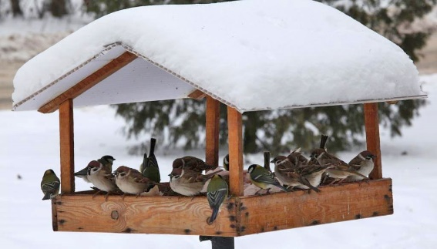
Ход наблюдения:
Покормите птиц зимой.
Пусть со всех концов,
К вам слетятся, как домой,
Стайки на крыльцо.
Не богаты их корма.
Горсть зерна нужна,
Горсть одна —
И не страшна,
Будет им зима.
Каких птиц вы видите зимой около своего дома? Почему они прилетают к жилью человека? Зачем люди зимой устраивают кормушки для птиц? Почему зимующих птиц надо подкармливать?
Много ли птиц прилетает к нашим кормушкам? Какой корм они охотнее поедают? Что вы еще видели, наблюдая за птицами на кормушке? Есть ли кормушка возле вашего дома?
2. Подвижные игры:
«Ловкая пара».
Цель: развитие глазомера, достигая хорошего результата.
«Попрыгунчики воробьи».
Цель: обучение быстроту бегу, ловкость.
3. Трудовая деятельность:
Покормить птиц.
Цель: обучение к самостоятельному выполнению поручений.
4. Физическое развитие:
Метание снежка с песком вдаль и в цель.
Цель: развитие координации движений.
Самостоятельная деятельность детей
под присмотром воспитателя.

ФЕВРАЛЬ

Прогулка № 7
1. Наблюдение за лиственными деревьями.
Цель: закрепление знания о растущих на участке деревьях.
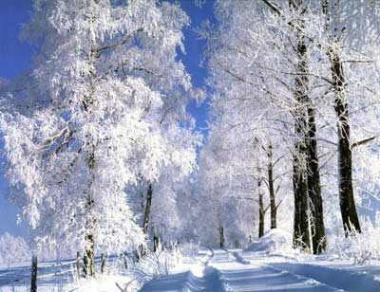
Ход наблюдения:
Кто, как только жарко станет,
Шубу на плечи натянет.
А нагрянет холод злой,
Скинет с плеч ее долой? (Дерево)
Как называется дерево? Какое дерево – лиственное или хвойное?
Как выглядит дерево (ствол, листья, плоды)? Какую пользу приносит людям, животным, птицам? Почему ветки деревьев зимой хрупкие? Зачем надо «окучивать» снегом деревья?
2. Подвижные игры:
«К названному дереву беги».
Цель: обучение детей использовать в игре свои знания о названиях и внешних особенностях деревьев.
«Выше ножки от земли».
Цель: развитие внимание, ловкость, быстроту реакции, точность движений.
3. Трудовая деятельность:
Собрать веточки на участке.
Цель: формирование трудовые умения, воспитывать умение действовать сообща.
4. Физическое развитие:
Пройди осторожно
Цель: обучение ходить «змейкой» между предметами, не сбивая их.
Самостоятельная деятельность детей
под присмотром воспитателя.

Прогулка № 8
1. Наблюдение за солнцем в феврале.
Цель: закрепление продолжать знакомство с природными явлениями.
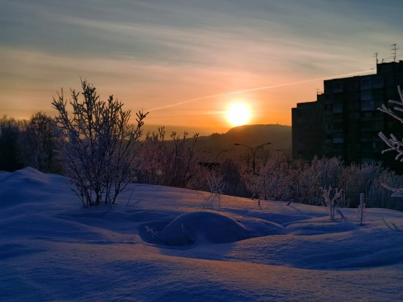
Ход наблюдения:
Ходит в небе жёлтый шар.
Воду превращает в пар.
В тучке скроется оно,
Нам становится темно.
Смотрит в каждое оконце
Удивительное… (Солнце)
Какой сегодня день? Как вы узнали? Посмотрите, ребята, на небо. Что вы видите? В каком месте поднимается солнце? Какое солнце?
На что солнце похоже? Как греет солнце?
2. Подвижные игры:
«Перенеси предметы».
Цель: обучение работать по сигналу быстро бегать и переносить предметы по одному.
«Горелки».
Цель: обучение детей бегать в парах на скорость.
3. Трудовая деятельность:
Сбор мусора на участке.
Цель: воспитание желание трудиться сообща.
4. Физическое развитие:
Попади в цель.
Цель: развитие глазомера и силу броска.
Самостоятельная деятельность детей
под присмотром воспитателя.

ФЕВРАЛЬ

Прогулка № 9
1. Наблюдение за легковым транспортом.
Цель: закрепление знания об автомобилях, уметь различать их по назначению.
Ход наблюдения:
Двери, окна, но не дом.
Есть сиденья даже в нём.
Фары светят, как глаза,
Есть четыре колеса.
Из под них клубится пыль.
Это что?… (Автомобиль)
Назовите автомобили, которые вы видите на проезжей части. Вспомните, какой общественный транспорт вы знаете? Какие виды транспорта вы ещё знаете? Скажите, зачем нужна автостоянка? Где ездят машины, как и где переходить улицу. Как автомобили влияют на окружающую среду? Чем полезен транспорт? Чем вреден транспорт? Какие машины больше шумят и больше загрязняют атмосферу? Каких автомашин больше в нашей станице? Почему?
2. Подвижные игры:
«Светофор».
Цель: закрепление знания о значении светофора.
«Воробушки и автомобиль».
Цель: обучение детей бегать в разных направлениях, не наталкиваясь друг на друга.
3. Трудовая деятельность:
Помощь детям младшей группы в уборке территории.
Цель: развитие трудолюбия, желания помогать малышам.
4. Физическое развитие:
Кто дальше бросит?
Цель: развитие координации движений, умение придавать силу броску.
Самостоятельная деятельность детей
под присмотром воспитателя.

Прогулка № 10
1. Наблюдение за синицей.
Цель: знакомство с синицей, ее повадками, средой обитания, особенностями внешнего вида.
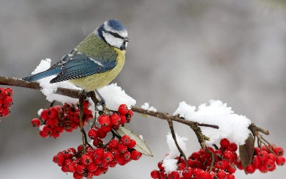
Ход наблюдения:
Синица расписная свистит, не уставая.
За окном повешу ей
Я кусочек сала,
Чтоб теплей и веселей
Бедной птахе стало.
Воспитатель загадывает детям загадку, проводит беседу.
Угадай, какая птица,
Бойкая, задорная, ловкая, проворная,
Звонко тенькает: «Тень-тень!
Как хорош весенний день!»
Что это за птица? (Синица)
Как она выглядит и какого она цвета? Как она кричит? Какие изменения происходят в жизни синиц зимой? Чем питаются синицы? Как люди заботятся о них? Какую пользу синицы приносят?
2. Подвижные игры:
«Птички и клетка».
Цель: обучение бегать в положении полусидя с ускорением и замедлением темпа передвижения.
«Два мороза».
Цель: обучение детей в беге, воспитывать ловкость, смелость.
3. Трудовая деятельность:
Покормить птиц.
Цель: обучение к самостоятельному выполнению поручений.
4. Физическое развитие:
Прыжках в длину с места.
Цель: развитие ловкости, выносливости.
Покормить птиц.
Цель: обучение к самостоятельному выполнению поручений.
Самостоятельная деятельность детей
под присмотром воспитателя.

ФЕВРАЛЬ

Прогулка № 11
1. Наблюдение за огородом.
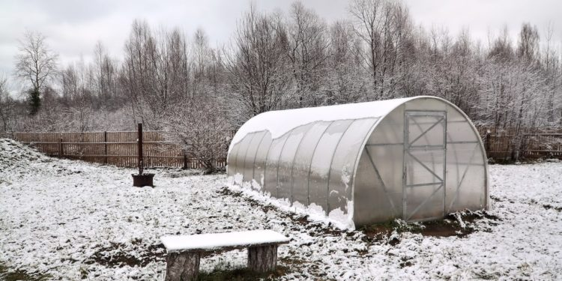
Цель: знакомство сезонными изменениями в огороде в зимний период.
Ход наблюдения:
Батюшка наш огород!
И капустой, и морковью.
Поклонюсь тебе с любовью
Угощай нас кабачком,
Ты корми нас целый год
Сельдереем и лучком.
Что изменилось в огороде с приходом зимы? Чем является снег для растений? Если много снега в огороде — это плохо или хорошо. Ровно ли лежит снег в разных частях огорода? Где больше снега — у здания или в центре? Почему?
2. Подвижные игры:
«Ловишки с мячом».
Цель: обучение передавать мяч, точно согласуя движения с ритмом произносимых слов.
«Затейники».
Цель: обучение четко проговаривать слова игры, учить играть по правилам.
3. Трудовая деятельность:
Очистка дорожек от льда и снега.
Цель: закрепление навыки работы с лопатой.
4. Физическое развитие:
Кати в цель.
Цель: развитие координации движений.
Самостоятельная деятельность детей
под присмотром воспитателя.

Прогулка № 12
1. Наблюдение за домашними животными зимой.
Цель: формирование представление о том, что о домашних животных заботится человек (заготавливает корм, готовит еду, чистит жилище).
Ход наблюдения:
Каких домашних животных вы знаете? Как изменилась жизнь домашних животных с наступлением зимы? Почему животных перестали выгонять на пастбища? Как люди ухаживают за домашними животными? Расскажите о своих наблюдениях за жизнью домашних животных зимой. Сравните, как живут зимой домашние и дикие животные. Чем отличается жизнь домашних животных от диких в зимнее время? Почему люди разводят домашних животных и заботливо к ним относятся?
2. Подвижные игры:
«Медведи и пчелы».
Цель: обучение перелезанию «перевалом» через препятствие.
«Совушка».
Цель: обучение выполнять движения по сигналу.
3. Трудовая деятельность:
Расчистка дорожки к кормушке
Цель: формирование умения пользоваться лопатой для уборки снега.
4. Физическое развитие:
Выполнение упражнений на сохранение равновесия.
Цель: развитие координации.
Самостоятельная деятельность детей
под присмотром воспитателя.

ФЕВРАЛЬ

Прогулка № 13
1. Наблюдение за крышами домов.
Цель: знакомство о том, что шапки снега могут быть опасны для человека (если упадут с крыши- травма), подчиняться правилам безопасности, уметь предвидеть опасность.
Ход наблюдения:
Рассмотреть крыши домов. Обсудить с детьми, чем может быть опасна та или иная ситуация. Чем опасны сосулька или обледенелые комья снега, которые сбрасывают с крыши? А как поступить правильно, как можно оградить себя от опасности? Попросить детей подумать, какие меры предосторожности можно принять, чтобы предупредить окружающих об опасных зонах. Вместе прийти к выводу, что такие зоны необходимо оградить. Придумать различные виды ограждений: веревка с красными флажками, деревянные или металлические заграждения, щиты или заборы.
ПРАВИЛА! Напомнить детям, что ни в коем случае нельзя:
- Играть там, где с крыши свисают сосульки или может упасть снег!
- Подходить и трогать свисающие сосульки!
- Нельзя сосать и есть сосульки!
- Не кидайся сосулькой или снегом!
- Будь внимательным и наблюдательным!
- Умей заранее предвидеть опасность и избегать ее!
2. Подвижные игры:
«У оленя дом большой».
Цель: обучение умение соотносить движения с текстом.
«Кот и мыши».
Цель: обучение соблюдать правила игры.
3. Трудовая деятельность: уборка игрушек на участке
Цель: формирование у детей привычку аккуратно собирать игрушки после прогулки
4. Физическое развитие:
Бег змейкой.
Цель: развитие детей в беге.
Самостоятельная деятельность детей
под присмотром воспитателя.

Прогулка № 14
1. Наблюдение за снегоуборочной машиной.
Цель: расширение представление о роли машин в выполнении трудоемких работ, и уважение к труду взрослых.
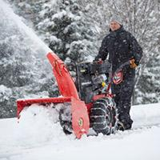
Ход наблюдения:
Что за дворник удалой
Снег сгребал на мостовой?
У снегоуборочной машины впереди прикреплен большой скребок. Посередине между передними и задними колесами грузовика вращаются мохнатые круглые щетки. Из чего они сделаны? Какая у них щетина? А вот еще одна машина идет убирать снег. Что у нее есть? Что делают эти винты? Как называется эта машина? Чем похожи все машины? К какому транспорту относится снегоочистительная машина?
2. Подвижные игры:
«Ловишки».
Цель: обучение упражнять в умении бегать, не наталкиваясь друг на друга.
«Бездомный заяц».
Цель: воспитание ловкости и выносливости.
3. Трудовая деятельность:
Подкормка птиц на участке детского сада.
Цель: воспитание любови, бережное и заботливое отношение к зимующим птицам.
4. Физическое развитие:
Сбей флажок.
Цель: обучение метать снежки в цель.
Самостоятельная деятельность детей
под присмотром воспитателя.

ФЕВРАЛЬ

Прогулка № 15
1. Наблюдение за почвой.
Цель: развивать наблюдательность, любовь к природе.
Ход наблюдения:
Такое время года:
Луга, сады уснули,
Зимою спит природа.
И рощи, и поля!
Под лед ручьи нырнули,
Чтоб к лету сил набраться,
Под снегом спит земля,
Им надо отоспаться.
Попытайтесь найти под снегом землю, почву. Рассмотрите ее. В каком она состоянии? Давайте попробуем вскопать землю.
Почему у нас это не получается? Предложить детям высказать мнение по поводу: «Под снегом спит земля, чтоб к лету сил набраться».
2. Подвижные игры:
«Белые медведи».
Цель: обучение детей действовать в соответствии с правилами игры, формировать умение бегать легко, ритмично, соблюдать согласованность движений рук и ног.
«Ловишки - елочки».
Цель: обучение детей следить за соблюдением правил, упражнять в беге.
3. Трудовая деятельность:
Уборка веранды.
Цель: воспитание трудолюбие, желание наводить порядок в месте для игр.
4. Физическое развитие:
Метание предметов в цель.
Цель: развитие силу рук и глазомер.
Самостоятельная деятельность детей
под присмотром воспитателя.

Прогулка № 16
1. Наблюдение за тополем в зимний период.
Цель: формирование представления о деревьях в зимний период, о том, как можно помочь им пережить холодную зиму.
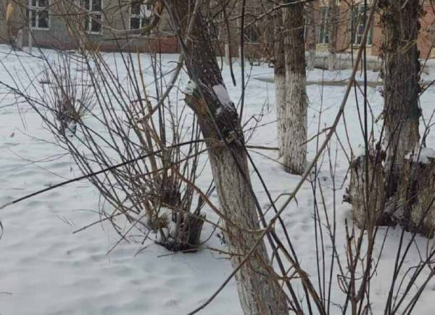
Ход наблюдения:
Ребята посмотрите, как это дерево называться? Что делают зимой деревья? В каком состоянии находятся деревья зимой? Расскажите строение дерево.
2. Подвижные игры:
«Два мороза».
Цель: обучение выполнять характерные движения по содержанию игры.
«Кони».
Цель: развитие ловкости, быстроты, выносливости.
3. Трудовая деятельность:
Расчистка дорожки к дереву.
Цель: обучение заботиться о деревьях.
4. Физическое развитие:
Кто дальше.
Цель: обучение упражнять в метании снежков правой и левой рукой в определенном направлении.
Самостоятельная деятельность детей
под присмотром воспитателя.

ФЕВРАЛЬ

Прогулка № 17
1. Наблюдение за сосной на участке.
Цель: обучение знать об отличиях натуральной сосны от игрушечной.
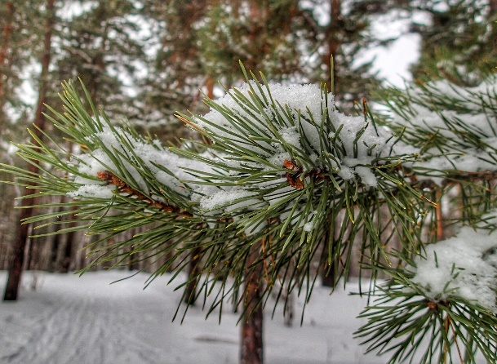
Ход наблюдения:
Почему сосна относят к хвойным деревьям? Что является основным признаком хвойных деревьев? Сравните деревья, в чем их различия? Какое дерево искусственное? Как вы узнали, что дерево живое?
2. Подвижные игры:
«Лиса в курятнике».
Цель: развитие у детей слуховое внимание, тренировать память, внимание; ориентировку в пространстве.
«Самолеты».
Цель: упражнять в беге, умении действовать по сигналу воспитателя.
3. Трудовая деятельность:
Расчистка дорожек от снега.
Цель: воспитание трудолюбие, желание трудиться сообща.
4. Физическое развитие:
Донеси мешочек.
Цель: обучение упражнять в равновесии.
Самостоятельная деятельность детей
под присмотром воспитателя.

Прогулка № 18
1. Наблюдение за голубями.
Цель: закрепление представления о птичьем мире.
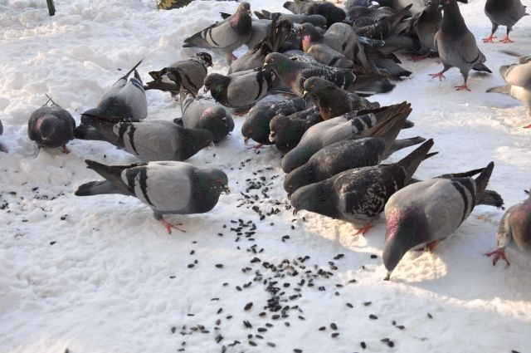
Ход наблюдения:
Выносливая птица,
Усердно ищет корм,
И крошки подбирает,
Воркуя под окном!
Кто часто прилетает к нам на участок? Откуда они к нам прилетели?
Где они живут? Кто их кормит? Что они любят клевать? Голуби перелетные или зимующие птицы?
2. Подвижные игры:
«Хитрая лиса».
Цель: развитие ловкости, быстроты бега, внимание.
«Гуси-лебеди».
Цель: обучение соотносить собственные действия с действиями участников игры.
3. Трудовая деятельность:
Очистка участка от мусора или снега.
Цель: воспитание желание оказывать помощь друг другу, продолжать учить работать сообща.
4. Физическое развитие:
Не сбей флажок.
Цель: обучение ходить змейкой между предметами, не сбивая их.
Самостоятельная деятельность детей
под присмотром воспитателя.

